АДМИНИСТРАЦИЯ ГОРОДСКОГО ПОСЕЛЕНИЯ ПЕТРОВ ВАЛ
КАМЫШИНСКОГО МУНИЦИПАЛЬНОГО РАЙОНА
ВОЛГОГРАДСКОЙ ОБЛАСТИ

ПОСТАНОВЛЕНИЕ

от «08» февраля 2018 г. № 20 – П

«О внесении изменений и дополнений в Постановление
Администрации городского поселения Петров Вал
от 24.06.2013 г. № 117 – П «Об определении мест массового скопления
граждан и мест нахождения источников повышенной
опасности, в которых не допускается розничная продажа
алкогольной продукции, а также границ прилегающих территорий
к некоторым организациям и объектам, расположенных
на территории городского поселения Петров Вал,
на которых не допускается розничная продажа алкогольной продукции»
(в редакции Постановлений от 21.10.2013 г. № 207-П, от 28.04.2015г. № 48-П, от 09.06.2017г. № 104-П, от 14.06.2017г. № 105-П, 137-П от 22.08.2017г.)»

В целях уточнения схем границ прилегающих территорий к организациям и (или) объектам, на которых не допускается розничная продажа алкогольной продукции на территории городского поселения Петров Вал, являющихся приложением к нормативному правовому акту - Постановлению Администрации городского поселения Петров Вал от 24.06.2013 г. № 117 – П «Об определении мест массового скопления граждан и мест нахождения источников повышенной опасности, в которых не допускается розничная продажа алкогольной продукции, а также границ прилегающих территорий к некоторым организациям и объектам, расположенных на территории городского поселения Петров Вал, на которых не допускается розничная продажа алкогольной продукции» (в редакции Постановлений от 21.10.2013 г. № 207-П, от 28.04.2015г. № 48-П, от 09.06.2017г. № 104-П, от 14.06.2017г. № 105-П, № 137-П от 22.08.2017г.)»,
в соответствии с Федеральным законом от 22.11.1995 г. № 171-ФЗ «О государственном регулировании производства и оборота этилового спирта, алкогольной и спиртосодержащей продукции и об ограничении потребления (распития) алкогольной продукции», Постановлением Правительства Российской Федерации от 27.12.2012 г. № 1425 «Об определении органами государственной власти субъектов Российской Федерации мест массового скопления граждан и мест нахождения источников повышенной опасности, в которых не допускается розничная продажа алкогольной продукции»,
руководствуясь Федеральным законом от 06.10.2003 г. № 131-ФЗ «Об общих принципах организации местного самоуправления в Российской Федерации», Уставом городского поселения Петров Вал Камышинского муниципального района Волгоградской области, Положением о системе муниципальных правовых актов городского поселения Петров Вал Камышинского муниципального района Волгоградской области, утверждённым Решением городского Совета поселения Петров Вал от 27.03.2009 г. № 3/2 (в редакции Решения от 27.11.2009 г. № 4/3),

ПОСТАНОВЛЯЮ:

- Внести в Постановление Администрации городского поселения Петров Вал от 24.06.2013 г. № 117 – П «Об определении мест массового скопления граждан и мест нахождения источников повышенной опасности, в которых не допускается розничная продажа алкогольной продукции, а также границ прилегающих территорий к некоторым организациям и объектам, расположенных на территории городского поселения Петров Вал, на которых не допускается розничная продажа алкогольной продукции» (в редакции Постановлений от 21.10.2013 г. № 207-П, от 28.04.2015г. № 48-П, от 09.06.2017г. № 104-П, от 14.06.2017г. № 105-П, № 137-П от 22.08.2017г.)» (далее – Постановление) следующие изменения и дополнения:
1.1. Исключить из приложения № 3 к Постановлению объект розничной торговли ООО «Кристал» расположенный по адресу: г. Петров Вал, ул. Ленина, д. 58А и изложить Приложение № 3 к Постановлению в следующей редакции:
«
Приложение № 3
к Постановлению Главы
городского поселения Петров Вал
от 24.06.2013 г. № 117 – п
(в ред. постановлений от 21.10.2013 г. № 207-п,
от 28.04.2015 г. № 48-П, от 09.06.2017г. № 104-П, от 14.06.2017г. № 105-П, от 22.08.2017г. № 137-П, от 08.02.2018г. № 20-П)

Схемы границ прилегающих территорий к организациям и (или) объектам,
на которых не допускается розничная продажа алкогольной продукции
на территории городского поселения Петров Вал
МДОУ «Петроввальский детский сад общеразвивающего вида № 72» | Адрес: г. Петров Вал,  пр. Пионеров, д. 5
Муниципальное учреждение здравоохранения «Станция скорой медицинской помощи» | Адрес: г. Петров Вал,  ул. Кооперативная, д. 9

МДОУ «Петроввальский детский сад общеразвивающего вида «Теремок» | Адрес: г. Петров Вал, ул. 1 Мая, д. 7
МДОУ «Петроввальский детский сад общеразвивающего вида № 23» | Адрес: г. Петров Вал, ул. Гагарина, д. 4

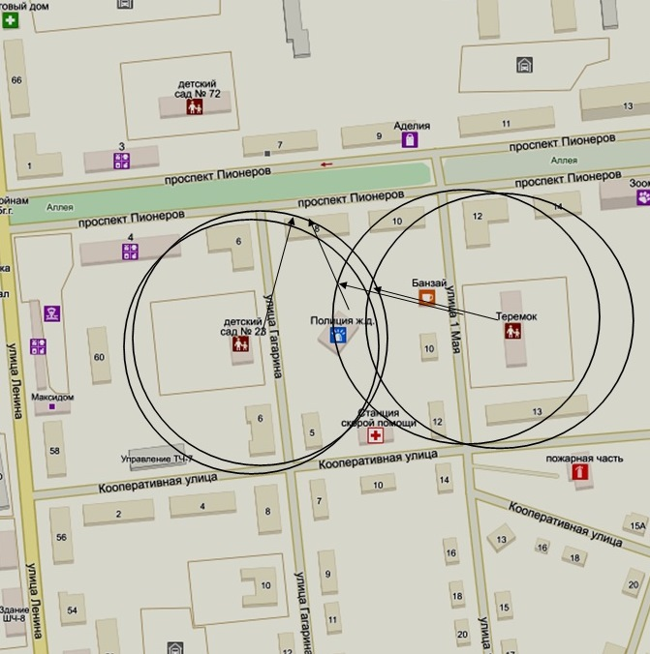

МБОУ «Петроввальская СОШ № 56 Камышинского муниципального района Волгоградской области» | Адрес: г. Петров Вал,  ул. Школьная, д. 3
МБОУ дополнительного образования детей «Детская школа искусств» | Адрес: г. Петров Вал,  ул. Крупской, д. 29

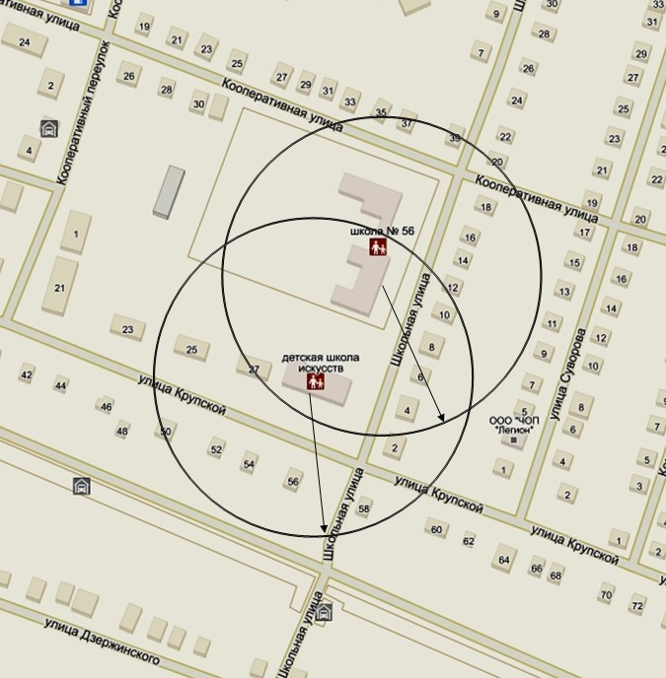

МДОУ «Петроввальский детский сад общеразвивающего вида «Колосок» | Адрес: г. Петров Вал,  ул. Камышинская, д. 45

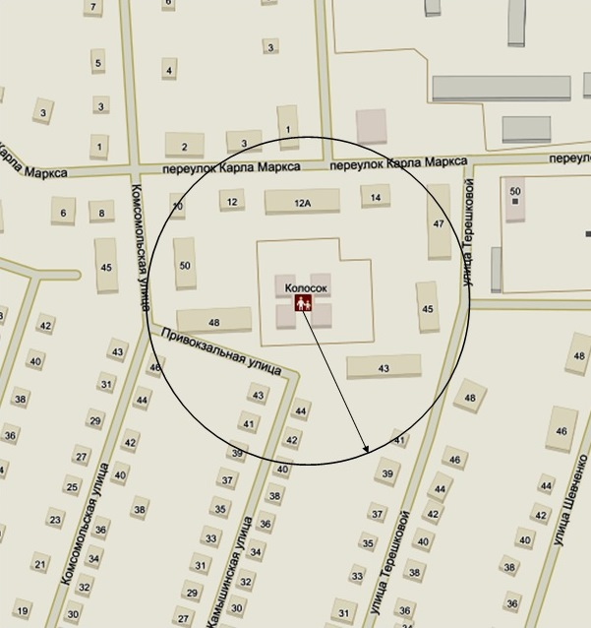

МБОУ «Петроввальская СОШ № 7 Камышинского муниципального района Волгоградской области» | Адрес: г. Петров Вал, ул. Р. Зорге, д. 5

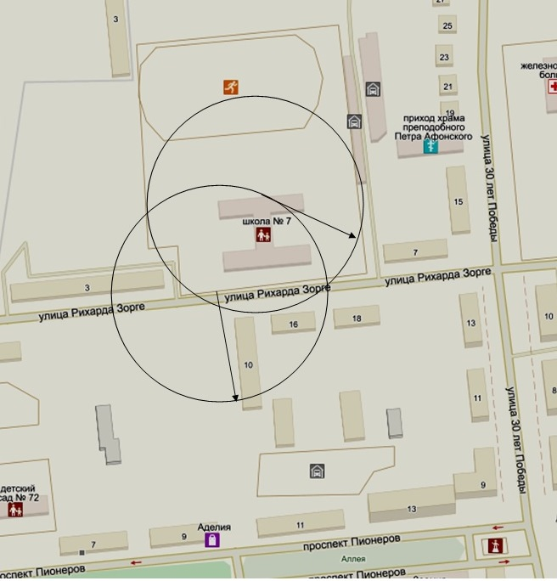

МБОУ «Петроввальская СОШ № 31 Камышинского муниципального района Волгоградской области» | Адрес: г. Петров Вал,  ул. Пионерская, д. 14
МДОУ «Петроввальский детский сад общеразвивающего вида № 121» | Адрес: г. Петров Вал,  ул. Телеграфная, д. 106

Муниципальное казенное образовательное учреждение дополнительного образования детей Детско-юношеская спортивная школа Камышинского муниципального района Волгоградской области, спортивный стадион | Адрес: г. Петров Вал,  ул. 30 лет Победы, д. 2А

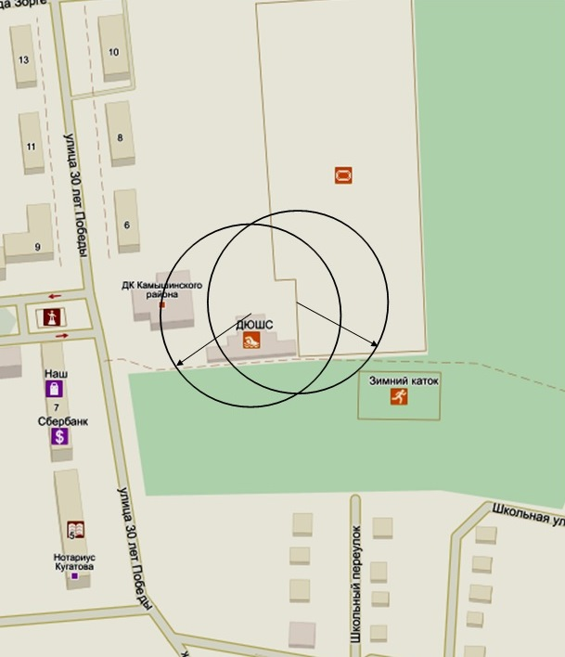

Муниципальное учреждение здравоохранения «Детская поликлиника Камышинского муниципального района Волгоградской области» | Адрес: г. Петров Вал, ул. Ленина, д. 72

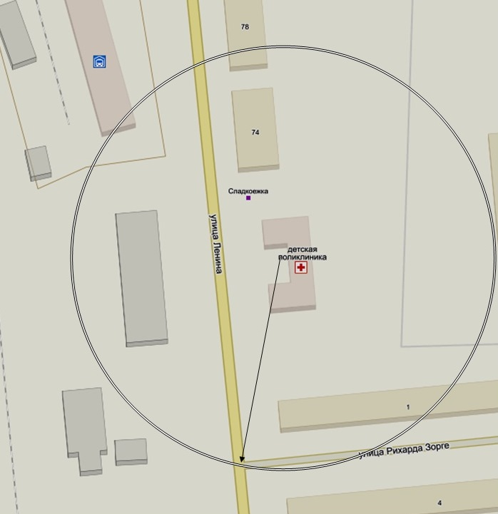

Больница г. Петров Вал - структурное подразделение ГБУЗ г. Камышина «Городская больница № 1» | Адрес: г. Петров Вал, ул.  30 лет Победы, д. 12

Государственное казенное специализированное стационарное учреждение социального обслуживания «Петроввальский дом-интернат для умственно отсталых детей» | Адрес: г. Петров Вал,  ул. Ленина, д. 84

Государственное казенное специализированное учреждение социального обслуживания «Петроввальский социально-реабилитационный центр для несовершеннолетних» | Адрес: г. Петров Вал,  ул. Совхозная, д. 3

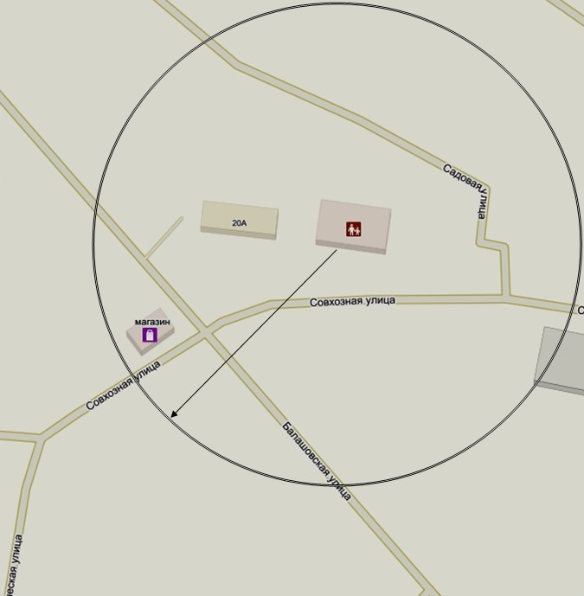

Железнодорожный вокзал (ОАО РЖД) | Адрес: г. Петров Вал, Ленина, д. 43

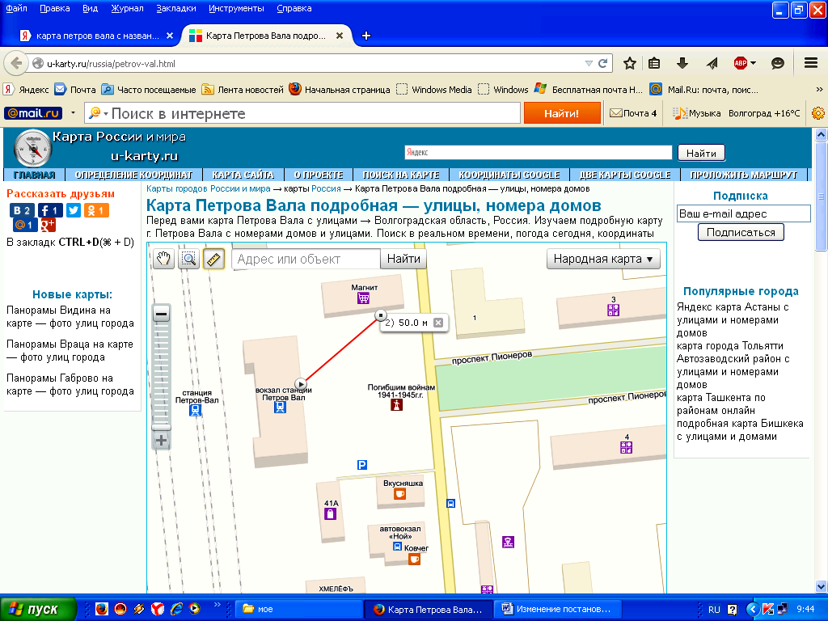
50.0 м

Автостанция «Ной» (ИП Саргсян С.В.) | Адрес: г. Петров Вал, Ленина,  д. 39А

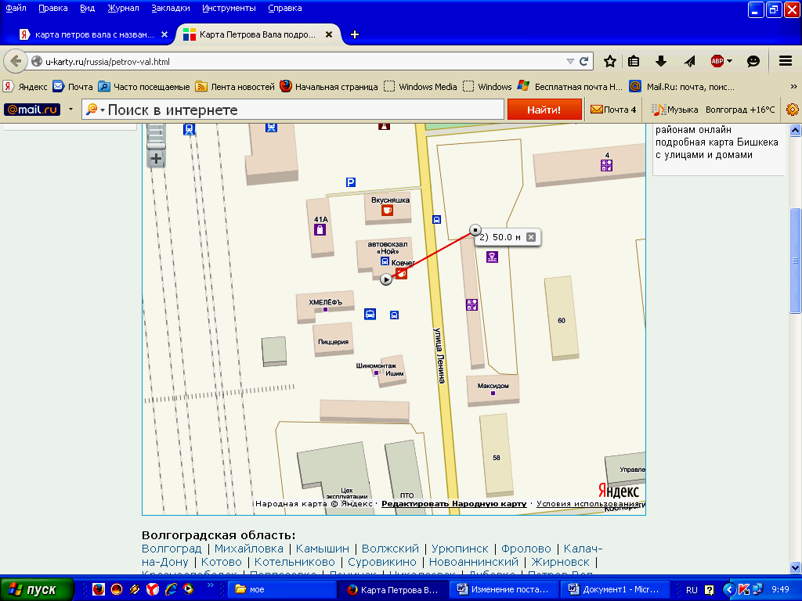

Сельскохозяйственный рынок Управляющей компании ООО «Кристалл» | Адрес: г. Петров Вал, Ленина,  д. 58 Б

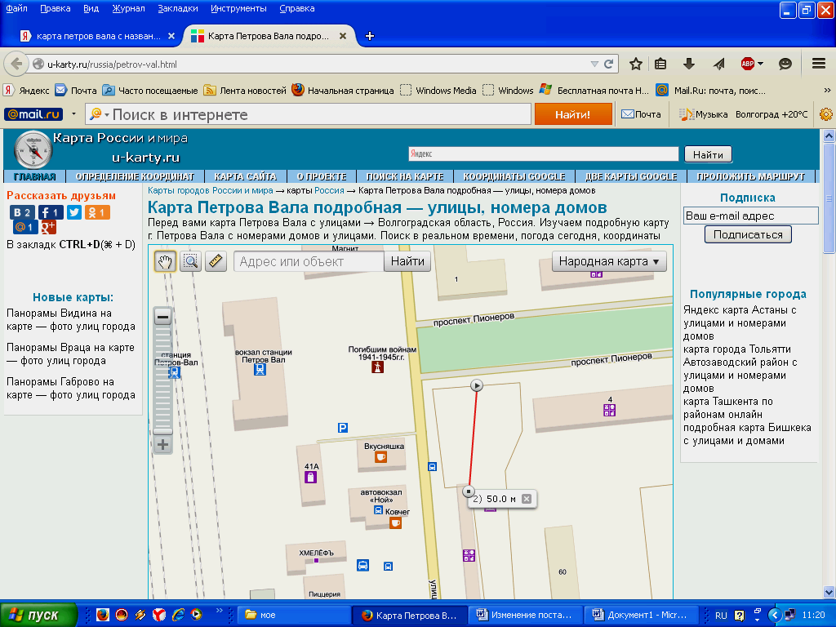
рынок
Вход
Объект розн торговли ООО Кристалл

- Настоящее Постановление вступает в силу с момента его подписания и подлежит официальному опубликованию в газете «Уезд. Вести Камышинского района».
- Контроль за исполнением настоящего Постановления оставляю за собой.

Глава городского поселения Петров Вал Береговая Е.Н.

